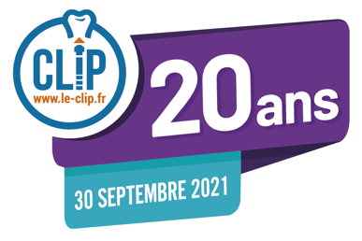
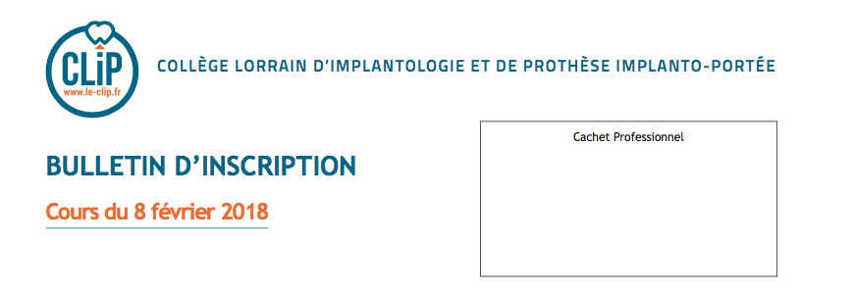
Bulletin d’inscription (à renvoyer par voie postale uniquement, avec vos chèques de réservation)

Bulletin d’inscription à renvoyer par voie postale uniquement, avec votre chèque de réservation

Nom : .................................................. Prénom :………………………………….
Adresse :…………………………………………………………………………………………………..
Code postal : ............................... Ville : ………………………………………………..
Tél : ..................................................... Fax : ……………………………………….
Email : .......................................................................@.............................
Date de Naissance …../...../......
N° ADELI : ................................. ou N° RPPS :…………………………………
  Je m’inscris au cours du 30 Septembre 2021 de 9H00 à 18H00
  Je participerai au déjeuner offert
  Je souhaite recevoir des informations sur la participation du
  Je souhaite, dans la mesure des places disponibles, participer au(x)workshop(s) gratuit(s):
(Inscrire le chiffre « 1 » ou « 2 » par ordre de préférence dans les cases supérieures du tableau suivant ; 2 choix au maximum)
Descriptions détaillées des programmes des workshops au dos – 2 participations au maximum
  Je joins à mon bulletin d’inscription un chèque libellé à l’ordre « CLIP »
 150€ (praticien libéral en exercice)  50€ (étudiant ou interne) (+ photocopie carte d’étudiant)
Workshops des Partenaires

2 participations au maximum, choix à valider au verso
Thématique du Workshop ? | Optimisation de la gestion des axes implantaires. Chirurgie : apport de la chirurgie guidée. Prothèse : Le rattrapage d’axe avec AXIN
Présentateurs du Workshop | Philippe DELIAS, expert Prothèse.  Cyrille LEONARD, Conseiller commercial
Durée d’une session de Workshop ? | 30 minutes
Nombre maximal de sessions ? | 4
Nombre max d’auditeurs /session | 12
Thématique du Workshop ? | Sutures : Faites le Point
Présentateurs du Workshop | Pierre CHASSARD : co-fondateur Delynov  Jonathan DEMANGE : technico-commercial
Durée d’une session de Workshop ? | 20 minutes
Nombre maximal de sessions ? | 4
Nombre max d’auditeurs /session | 5
Thématique du Workshop ? | Les patients à haut risque carieux. Quelles solutions ? Quelle prise en charge ?"
Présentateurs du Workshop | Frédéric HERISSON : responsable des Relations Professionnelles France & Belgique
Durée d’une session de Workshop ? | 30 minutes
Nombre maximal de sessions ? | 4
Nombre max d’auditeurs /session | Pas de maximum

Thématique du Workshop ? | La muco-intégration : Surfaces Ti-Ultra, Xeal et Piliers On1
Présentateurs du Workshop | Sylvain SCHNEIDER, Conseiller technique et commercial Régional
Durée d’une session de Workshop ? | 30 minutes
Nombre maximal de sessions ? | 3
Nombre max d’auditeurs /session | 12
Thématique du Workshop ? | L’implantologie digitale : le flux numérique du cabinet au laboratoire
Présentateurs du Workshop | Sophie DEREMONT, Gregroy LEMAIRE, Franck LABORDE, Chloé JEAN-CHARLES
Durée d’une session de Workshop ? | 30 minutes
Nombre maximal de sessions ? | 3
Nombre max d’auditeurs /session | 8

